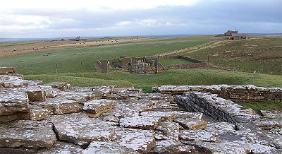**Wyre (Orkney-eilanden)**

* Wyre, de geboorteplaats van de dichter [Edwin Muir](http://nl.wikipedia.org/w/index.php?title=Edwin_Muir&action=edit&redlink=1) (1887-1959), behoort tot de [Orkney-eilanden](http://nl.wikipedia.org/wiki/Orkney-eilanden) en ligt ten noorden van [Mainland](http://nl.wikipedia.org/wiki/Mainland_(Orkney)), zuidoost van [Rousay](http://nl.wikipedia.org/wiki/Rousay) en ten zuiden van [Egilsay](http://nl.wikipedia.org/wiki/Egilsay).
* Het kleine, bewoonde eiland heeft anno 2006 een veerbootverbinding met [Rousay](http://nl.wikipedia.org/wiki/Rousay), [Egilsay](http://nl.wikipedia.org/wiki/Egilsay) en [Mainland](http://nl.wikipedia.org/wiki/Mainland_(Orkney)).
* [Cubbie Roo's Castle](http://nl.wikipedia.org/wiki/Cubbie_Roo%27s_Castle), gebouwd rond 1145 v.Chr., vermoedelijk het oudste kasteel in Schotland, is gebouwd door de Noorse hoofdman [Kolbein Hruga](http://nl.wikipedia.org/wiki/Kolbein_Hruga), wiens naam later verbasterd werd tot Cubbie Roo.
* Het kasteel, gelegen op een heuvel, bestaat uit een simpele stenen toren met muren van 1,7 meter dik, omringd door aardwerken.
* Zowel het kasteel als de hoofdman worden genoemd in de [Orkneyinga Saga](http://nl.wikipedia.org/wiki/Orkneyinga_Saga). Cubbie Roo is ook bekend als een reus in lokale folklore.
* Van de twaalfde eeuwse [St Mary's Chapel](http://nl.wikipedia.org/wiki/St_Mary%27s_Chapel_(Wyre)), liggende aan de voet van de heuvel met het kasteel, is - op het dak na - het grootste deel bewaard gebleven.
* De Christelijke kapel is vermoedelijk gewijd geweest aan Maria of Petrus.